撇除成見，接納陪伴 給我們一個溫暖的社會

姓名：涂瀞云／9歲
疾病名稱：愛伯特氏症

是哪個母親會在看到自己懷胎十月、好不容易能看到寶寶真面目的第一眼時，驚呼出聲：「Oh My God！這真的是我的小孩嗎」
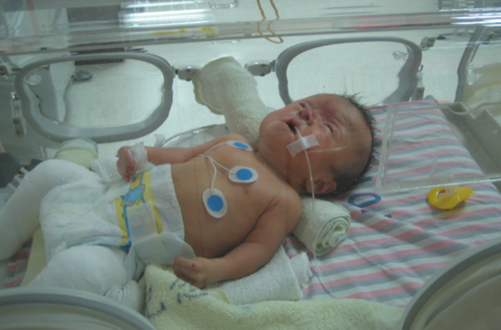
九年前，瀞云媽媽進了產房，準備迎接她跟先生第一個孩子，她告訴醫生自己老早已前的決定：「我要自然產。」可是努力了很久，儀器上的指數高高低低，為了怕影響孩子，最後她還是剖腹了，「人家說，這叫做吃全餐，自然產的痛跟剖腹的痛都經歷了。」時隔多年再講起當初，不禁笑出聲來，不過在當時，她沒有迎接新生兒的笑容，只有震驚。
剛出生的瀞云，馬上被送入小兒加護病房，開始一連串的住院人生。

孩子從子宮被抱出來時，醫生跟護士看了一眼後，隨即護士就將孩子抱去擦洗，醫生靠過來，開口的第一句話不是傳統的「恭喜」，而是帶著勉強語氣所說的：「你的孩子臉好像怪怪的。」

瀞云媽媽下意識回問：「哪裡怪？」醫生聞言不答，因為答案就在護士將孩子抱來她眼前時——「我一看到孩子，心裡第一句話就是：『Oh My God！這真的是我的小孩嗎？』」她的震驚來自於孩子的臉頰自雙眼與鼻頭處整個凹陷；手腳並非細緻的根根分明，而是像蹼一樣的緊黏一起；而雙腿與腳掌也非九十度連結，彎曲弧度僅僅只有六十度而已；出生嬰兒應是瞇起一條線的眼，女兒卻因為臉龐凹陷影響眼部周圍肌肉而被撐得圓滾，「可怕的是，眼珠還三百六十度不停的轉動！」

夫妻倆嚇壞了，等到她麻藥一退，意識開始清楚，當時投入罕見疾病治療長達二十年的臺北馬偕醫院一般兒科主任林炫沛醫師馬上走入她的病房，跟她解釋孩子的狀況：「依我的瞭解，你的孩子罹患的是『愛伯特氏症』，這是因為基因突變而產生的罕見疾病，是一種自體顯性遺傳的顱顏發育不良症，還有併指的特徵，未來她必需要不斷的接受開刀、手術與整形。」

醫師的字字句句雖然溫柔，卻彈得他夫妻倆心好痛，她的丈夫站在床邊，顧不得華人「男兒有淚不輕彈」的觀念，流淚不止，反而是她鎮定許多，心想：「外型有異樣沒關係，只要不是腦部有問題，都好、都好……」

手術不斷的人生 堅韌勇敢的孩子

女孩取名瀞云，這個有著秀氣名字的孩子，開始展開一段不平凡的人生。

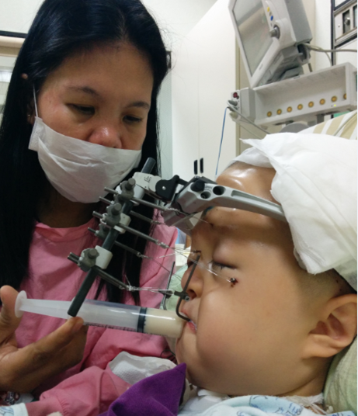
她笑說當年沒有先生那麼愛哭，純粹只是憑著一顆「憨膽」，「為母則強吧！覺得只能去面對，一定可以的。」然而接下來孩子不斷的接受治療與手術，都一次次的刺痛她的心。
不同於一般孩子的照護，照顧瀞云是一條漫長艱辛的路程。

剛出生的瀞云馬上被送入小兒加護病房，雙腳打上石膏，讓雙腳與腳掌的彎度恢復正常的九十度；因為有軟喉症、加上臉部發育不完整，導致鼻道阻塞不能呼吸，靠著嘴巴同時呼吸與吞食，常常讓瀞云嗆得臉部發黑，於是在三個月大時，做了氣切手術，讓她能有多一個呼吸的管道；五個月大，又因為她吞食不易，瘦小的無法再接受接下來的手術療程，於是做了胃造口，讓食物可以直接藉由肚子上的管子灌食進體內，充足體內的營養。

「一直到她上小學之前，都是靠管子灌入打成泥狀的食物，放入嘴巴的食物很少，只想讓她嚐嚐味道而已。」瀞云媽媽說，等瀞云長大了些，到早療中心上課，她常常接到老師打來的電話說，管子因為拉扯掉了出來，「我就得馬上跑去學校，狠下心再把管子插入她肚子裡面。」而氣切的孔洞，則是到最近這一個月才終於縫補起來。

她細數女兒至今九年的人生，包含氣切、胃造口、顱顏整形、顎裂縫補、併指分離等，大小手術總計高達十五次！「第一次她動手術時我很難過，心想我怎麼讓這麼小的孩子經歷那麼疼痛的治療；可是到後來，手術頻繁到可以前一天再打包入院的行李，駕輕就熟。」

九年了，瀞云的醫療費用、耗材費用以及聘僱外傭的金額，每個月都得要支出五至六萬元，但是楊佩蓉與先生對於瀞云必需要歷經一次又一次不間斷的手術與治療，以及高昂的花費，都很坦然，「只要用錢能解決的事情，都好解決。」

成見一直都在 用傾聽認識化解

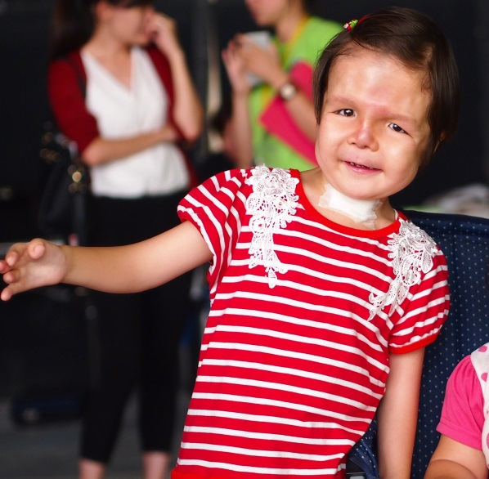
「能用錢解決的，都好解決。」這句話是坦然，但也是一種辛酸，因為他們要面對的壓力，不是醫療、不是疼痛、不是花費，而是社會異樣的眼光。
愛笑的瀞云沒有太多的要求，只想跟大家玩在一起！

瀞云到了上幼兒園的年紀時，他們選擇一所早療中心老師所推薦的私立幼兒園，老師與同學待瀞云都還不錯，然而只要有新家長要到幼兒園參觀時，她就會接到老師的電話，說：「不好意思，那天新家長來參觀幼兒園時，瀞云可能不能出現在班上……」

「我當然懂，父母總是希望自己的孩子跟正常的小朋友在一起。」她心裡明白，但忍不住受傷，「感覺真的很差。」

後來她們幾經尋訪，終於找到一間學生僅有三百人、小而美的校園，「我跟先生兩個人去學校開了無數次的會議，也買糖果到瀞云的班上，跟班上的孩子講瀞云的狀況。」瀞云媽媽的一番話也道出所有罕病兒家長面對孩子就學最大的擔憂，「我們最怕的不是她書讀得不夠好、跑得不比別人快、沒有任何才藝天份，而是怕她被欺侮、排擠。」

幸運的是，這所學校的師生都很接納瀞云，「我跟先生的付出或許有些回饋，但是瀞云本身也很努力。」當有孩子一直緊盯著她，覺得她很奇怪時，瀞云就會給對方一個笑容，這樣愛笑的孩子，誰不喜歡？「所以她朋友很多，也非常喜歡上學。」

「我們算是幸運的，我知道很多罕病家庭在校園裡面受到很多挫折。」不過她也坦言，學校還可以如此經營陪伴，可是一走出家門，社會那麼大、人群那麼廣，他們無計可施。

走在路上，有些孩子會指著瀞云，大聲的問自己的家長：「你看那個妹妹長得好奇怪！」；上公車或是去逛夜市，遇到有些熱心的人，就會靠過來問：「你的小孩怎麼了？發生什麼事情了？怎麼長這樣？」；幾次到百貨公司的遊樂區，一群來自不同家庭、剛認識的孩子們嬉鬧在一起，但瀞云一靠近，所有人靜默並帶著驚恐的眼神看著她，最後紛紛跑離遊戲區……歷經這一切，她跟丈夫只能自我鼓勵的對彼此笑一笑，「然後我們陪著瀞云一起玩。」

「現在，瀞云還不知道別人為什麼一直盯著她看，她以為人家只是想跟她做朋友，所以總是會用笑容回應對方。」身為母親，也曾是女孩，她知道正要邁入小學三年級的瀞云會開始瞭解，那是因為自己的與眾不同，「到十八歲前，她的眾多手術都告一段落，但是她的磨難會是社會的眼光。」

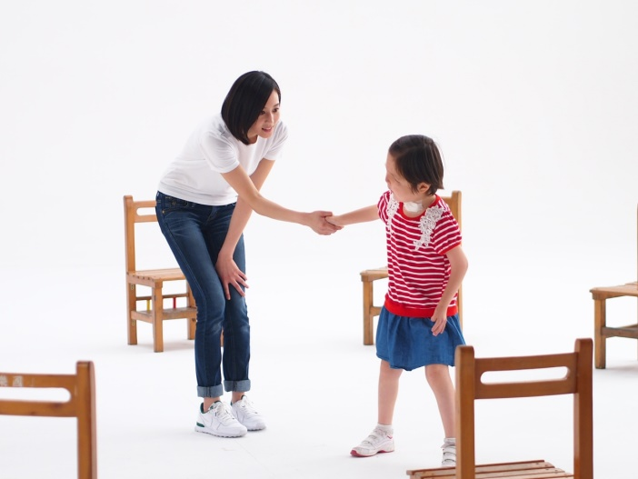
「異樣的眼光，從她出生到現在，不曾消失。」瀞云媽媽說這句話的語氣，是淡然的，但所有罕病的家長都知道，心裡，是多麼的痛，這是他們一輩子的功課，躲不掉、逃不了、也無力扭轉。只期待社會能對他們和善一些，成見別再是冷漠以待，而是積極認識與瞭解。

